桶排序，计数排序，基数排序
2018年10月22日 08:29:00 无名_1989 阅读数 94

桶排序：
要排序的数据有n个，均匀地划分到m个桶内，每个桶里就有k=n/m个元素。每个桶内部使用快速排序，时间复杂度为O(k*logk)。m个桶排序的时间复杂度是O(m*k*logk)，因为k=n/m，所以整个桶排序的时间复杂度就是O(n*log(n/m))。当桶个数m接近数据个数n时，log(n/m)就是一个非常小的常量，这个时候桶排序的时间复杂度接近O(n)。
如果有些桶内的数据非常多，有些非常少，很不均匀，那桶内数据排序的时间复杂度就不是常量级了。在极端情况下，如果数据都被划分到一个桶内，那就退化为O(nlogn)的排序算法。

计数排序：
计数排序只能用在数据范围不大的场景中，如果数据范围k比要排序的数据n大很多，就不适合计数排序了。而且，计数排序只能给非负整数排序，如果要排序的数据是其他类型的，就要在不改变大小的情况下，转化为非负整数。
#include<iostream>

#include<stdlib.h>

using namespace std;

int main()

{

int n;

cin >> n;

int *a = new int[n];

int *c = new int[n];

memset(a, 0, n*sizeof(int));

memset(c, 0, n*sizeof(int));

int max = 0;

for (int i = 0; i < n; i++)

{

cin >> a[i];

max = a[i]>max ? a[i] : max;

}

int *b = new int[max+1];

memset(b, 0, (max+1)*sizeof(int));

for (int i = 0; i < n; i++)

{

b[a[i]]++;

}

for (int i = 1; i < max + 1; i++)

{

b[i] = b[i] + b[i - 1];

}

for (int i = 0; i < n; i++)

{

b[a[i]]--;

c[b[a[i]]] = a[i];

}

for (int i = 0; i < n; i++)

cout << c[i] << endl;

delete[]a;

delete[]b;

delete[]c;

return 0;

}

基数排序：
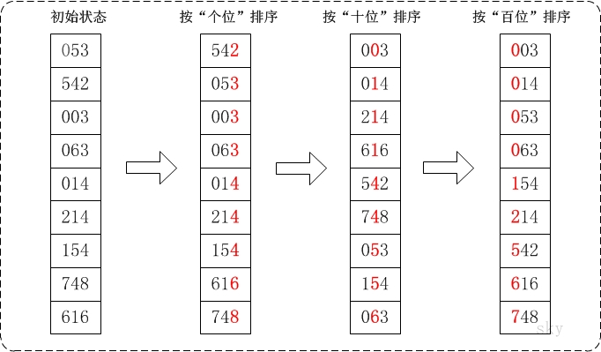
基数排序对每个要排序的数分段排序，基数排序每次排序必须是稳定的，否则这个实现思路是不正确的。因为如果是非稳定算法，那最后一次排序只会考虑最高位的大小顺序，完全不管其他位的大小关系，那么低位的排序就完全没有意义了。
基数排序对要排序的数据时有要求的，需要可以分割出独立的“位”来比较，而且位之间有递进的关系，如果a数据的高位比b数据大，那剩下的低位就不用比较了。除此之外，每一位的数据范围不能太大，要可以线性排序算法来排序，否则，基数排序的时间复杂度就无法做到O(n)了。
int GetMaxDigit(int* arr, size_t n)

{

assert(arr);

int digit = 1;

int base = 10;

for (size_t i = 0; i < n; i++)

{

while (arr[i] >= base)

{

++digit;

base *= 10;

}

}

return digit;

}

void LSDSort(int* arr,size_t n)

{

assert(arr);

int base = 1;

int digit = GetMaxDigit(arr, n);

int* tmp = new int[n];

while (digit--)

{

int count[10] = { 0 };

//统计某一位出现相同数字的个数

for (size_t i = 0; i < n; i++)

{

int index = arr[i] / base % 10;

count[index]++;

}

int start[10] = { 0 };

//统计个位相同的数在数组arr中出现的位置

for (size_t i = 1; i < n; i++)

{

start[i] = count[i - 1] + start[i - 1];

}

//初始化tmp数组

memset(tmp, 0, n*sizeof(int));

//从桶中重新排序数据

for (size_t i = 0; i < n; ++i)

{

int index = arr[i] / base % 10;

tmp[start[index]++] = arr[i];

}

//将tmp数组中的元素拷回原数组

memcpy(arr, tmp, n*sizeof(int));

base *= 10;

}

delete[] tmp;

